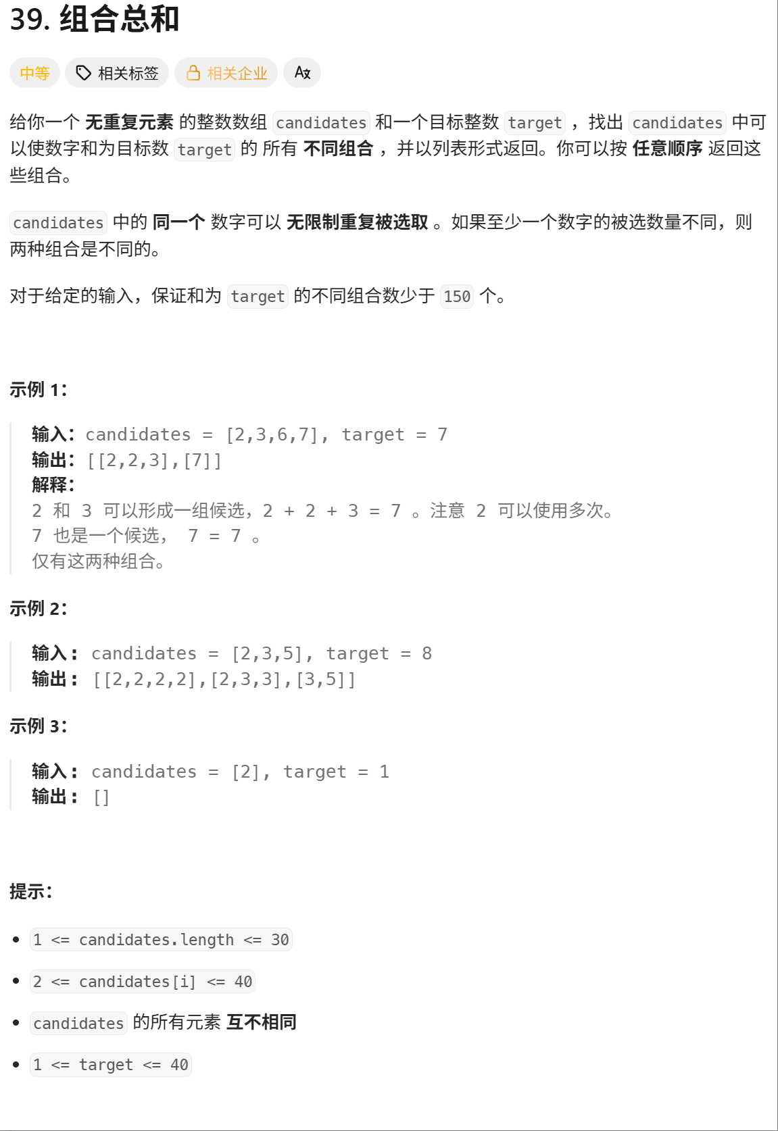

回溯法总结：
1）当组合中允许元素重复：则迭代的起始值就是i，每次递增
2）当组合中不允许重复：迭代的起始值是i + 1，每次递增
3）当这是排列不是组合：迭代的起始值是传进去的start（初始位），每次都从头开始遍历所有元素

方法一：回溯算法+剪枝
思路分析
根据示例1：输入: candidates = [2, 3, 6, 7]，target = 7。
- 候选数组里有 2，如果找到了组合总和为7 - 2 = 5的所有组合，再在之前加上2，就是7的所有组合；
- 同理考虑 3，如果找到了组合总和为7 - 3 = 4的所有组合，再在之前加上3，就是7的所有组合，依次这样找下去。
基于以上的想法，可以画出如下的树形图。建议自己在纸上画出这棵树，这一类问题都需要先画出树形图，然后编码实现。
编码通过深度优先遍历实现，使用一个列表，在深度优先遍历变化的过程中，遍历所有可能的列表并判断当前列表是否符合题目的要求，成为「回溯算法」（个人理解，非形式化定义）。
画出树形图
以下给出的是一种树形图的画法。对于组合来说，还可以根据一个数选和不选画树形图。
以输入：candidates = [2, 3, 6, 7], target =7为例：
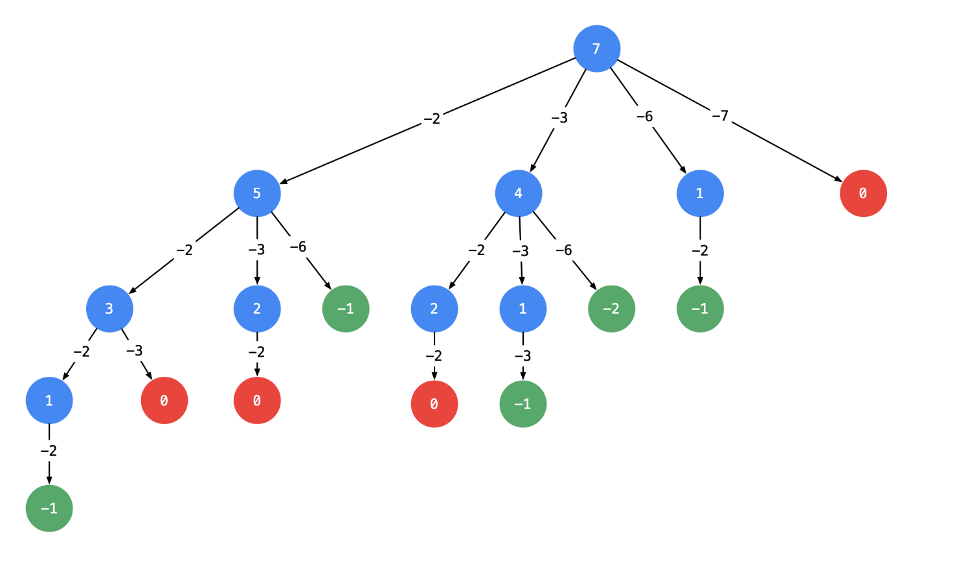
说明：
- 以target = 7为根结点，创建一个分支的时做减法；
- 每一个箭头表示：从父亲结点的数值减去边上的数值，得到孩子结点的数值。边的值就是题目中给出的candidate数组的每个元素的值；
- 减到0或者负数的时候停止，即：结点0和负数结点成为叶子结点；
- 所有从根结点到结点0的路径（只能从上往下，没有回路）就是题目要找的一个结果。
这棵树有4个叶子结点的值0，对应的路径列表是[[2, 2, 3], [2, 3, 2], [3, 2, 2], [7]]，而示例中给出的输出只有 [[7], [2, 2, 3]]。即：题目中要求每一个符合要求的解是不计算顺序的。下面我们分析为什么会产生重复。
针对具体例子分析重复路径产生的原因（难点）
提示：这一部分描述有些晦涩难懂，建议先自己观察出现重复的原因，进而思考如何解决。
产生重复的原因是：在每一个结点，做减法，展开分支的时候，由于题目中说每一个元素可以重复使用，我们考虑了所有的候选数，因此出现了重复的列表。
一种简单的去重方案是借助哈希表的天然去重的功能，但实际操作一下，就会发现并没有那么容易。
可不可以在搜索的时候就去重呢？答案是可以的。遇到这一类相同元素不计算顺序的问题，我们在搜索的时候就需要按某种顺序搜索。具体的做法是：每一次搜索的时候设置下一轮搜索的起点begin，请看下图。
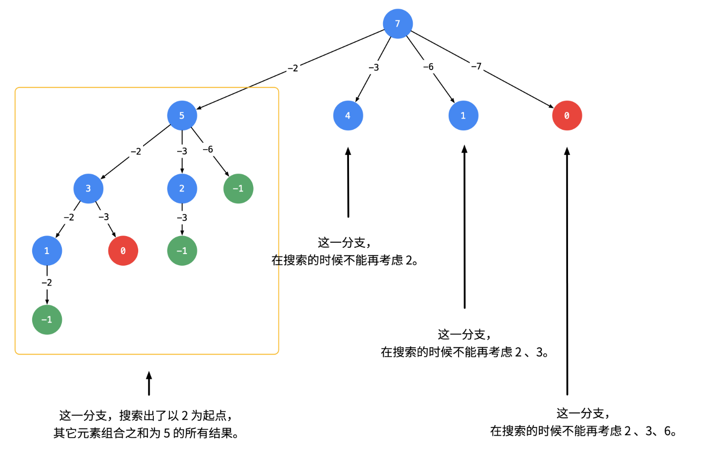
即：从每一层的第 2 个结点开始，都不能再搜索产生同一层结点已经使用过的 candidate 里的元素。

提示：如果题目要求，结果集不计算顺序，此时需要按顺序搜索，才能做到不重不漏。「力扣」第47题（全排列 II）、「力扣」第15题（三数之和）也使用了类似的思想，使得结果集没有重复。
复杂度分析：
时间复杂度与candidate数组的值有关：
如果candidate数组的值都很大，target的值很小，那么树上的结点就比较少；
如果candidate数组的值都很小，target的值很大，那么树上的结点就比较多。
所以时间复杂度与空间复杂度不确定。

剪枝提速
- 根据上面画树形图的经验，如果 target 减去一个数得到负数，那么减去一个更大的树依然是负数，同样搜索不到结果。基于这个想法，我们可以对输入数组进行排序，添加相关逻辑达到进一步剪枝的目的；
- 排序是为了提高搜索速度，对于解决这个问题来说非必要。但是搜索问题一般复杂度较高，能剪枝就尽量剪枝。实际工作中如果遇到两种方案拿捏不准的情况，都试一下。
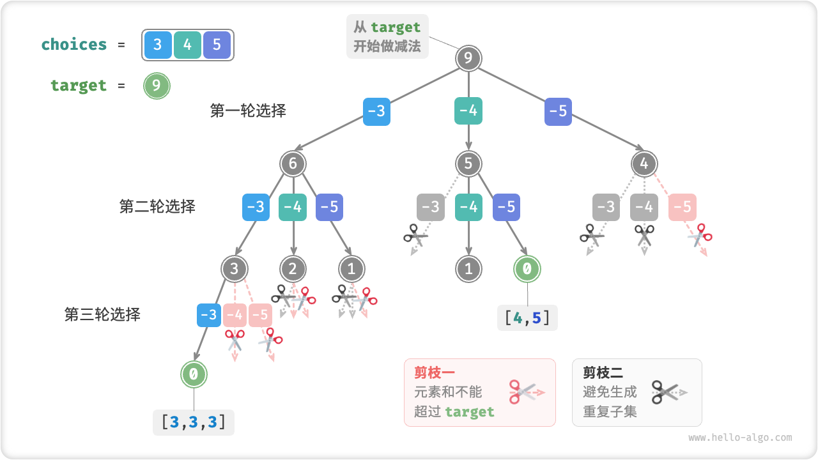
总结
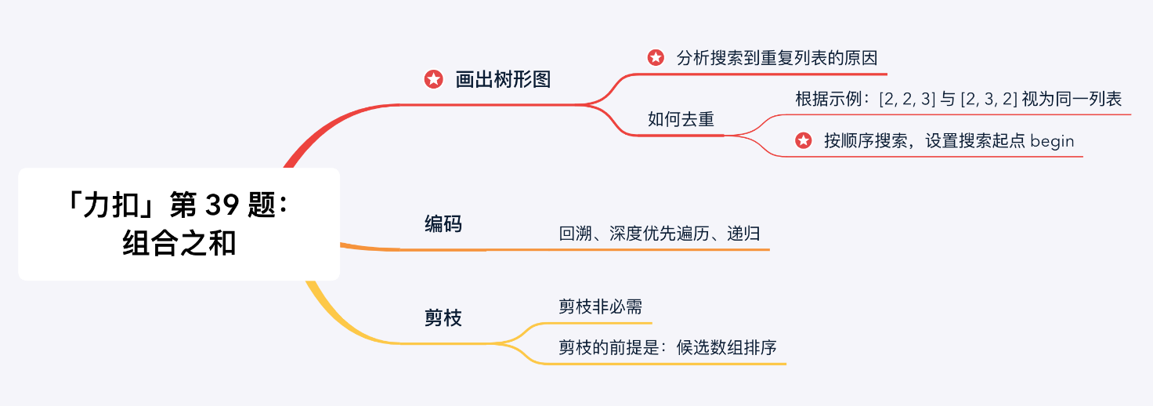
什么时候使用used数组，什么时候使用begin变量
- 排列问题，讲究顺序（即[2, 2, 3]与[2, 3, 2]视为不同列表时），需要记录哪些数字已经使用过，此时用used数组；
- 组合问题，不讲究顺序（即[2, 2, 3]与[2, 3, 2]视为相同列表时），需要按照某种顺序搜索，此时使用begin变量。
注意：具体问题应该具体分析，理解算法的设计思想是至关重要的，请不要死记硬背。

补充说明
如果对于「回溯算法」的理解还很模糊的朋友，建议在「递归」之前和「递归」之后，把path变量的值打印出来看一下，以加深对于程序执行流程的理解。
回溯打印输出：
递归之前 => [2]，剩余 = 5
递归之前 => [2, 2]，剩余 = 3
递归之前 => [2, 2, 2]，剩余 = 1
递归之前 => [2, 2, 2, 2]，剩余 = -1
递归之后 => [2, 2, 2]
递归之前 => [2, 2, 2, 3]，剩余 = -2
递归之后 => [2, 2, 2]
递归之前 => [2, 2, 2, 6]，剩余 = -5
递归之后 => [2, 2, 2]
递归之前 => [2, 2, 2, 7]，剩余 = -6
递归之后 => [2, 2, 2]
递归之后 => [2, 2]
递归之前 => [2, 2, 3]，剩余 = 0
递归之后 => [2, 2]
递归之前 => [2, 2, 6]，剩余 = -3
递归之后 => [2, 2]
递归之前 => [2, 2, 7]，剩余 = -4
递归之后 => [2, 2]
递归之后 => [2]
递归之前 => [2, 3]，剩余 = 2
递归之前 => [2, 3, 3]，剩余 = -1
递归之后 => [2, 3]
递归之前 => [2, 3, 6]，剩余 = -4
递归之后 => [2, 3]
递归之前 => [2, 3, 7]，剩余 = -5
递归之后 => [2, 3]
递归之后 => [2]
递归之前 => [2, 6]，剩余 = -1
递归之后 => [2]
递归之前 => [2, 7]，剩余 = -2
递归之后 => [2]
递归之后 => []
递归之前 => [3]，剩余 = 4
递归之前 => [3, 3]，剩余 = 1
递归之前 => [3, 3, 3]，剩余 = -2
递归之后 => [3, 3]
递归之前 => [3, 3, 6]，剩余 = -5
递归之后 => [3, 3]
递归之前 => [3, 3, 7]，剩余 = -6
递归之后 => [3, 3]
递归之后 => [3]
递归之前 => [3, 6]，剩余 = -2
递归之后 => [3]
递归之前 => [3, 7]，剩余 = -3
递归之后 => [3]
递归之后 => []
递归之前 => [6]，剩余 = 1
递归之前 => [6, 6]，剩余 = -5
递归之后 => [6]
递归之前 => [6, 7]，剩余 = -6
递归之后 => [6]
递归之后 => []
递归之前 => [7]，剩余 = 0
递归之后 => []
输出 => [[2, 2, 3], [7]]
剪枝提速打印输出：
递归之前 => [2]，剩余 = 5
递归之前 => [2, 2]，剩余 = 3
递归之前 => [2, 2, 2]，剩余 = 1
递归之后 => [2, 2]
递归之前 => [2, 2, 3]，剩余 = 0
递归之后 => [2, 2]
递归之后 => [2]
递归之前 => [2, 3]，剩余 = 2
递归之后 => [2]
递归之后 => []
递归之前 => [3]，剩余 = 4
递归之前 => [3, 3]，剩余 = 1
递归之后 => [3]
递归之后 => []
递归之前 => [6]，剩余 = 1
递归之后 => []
递归之前 => [7]，剩余 = 0
递归之后 => []
输出 => [[2, 2, 3], [7]]
可以很清楚地看到有「剪枝」的代码考虑的路径数会更少一些。

代码
class Solution {
public:
vector<vector<int>> res;
vector<int> state;
vector<vector<int>> combinationSum(vector<int>& candidates, int target) {
int cur = 0;
sort(candidates.begin(),candidates.end()); ////记得排序
backtrack(state,target,cur,res,candidates);
return res;
}
void backtrack(vector<int>& state,int target,int cur,vector<vector<int>>& res,vector<int>& candidates)
{
if(target == 0)
{
res.push_back(state);
return;
}
for(int i = cur;i < candidates.size();i ++)
{
if(target - candidates[i] < 0) break;
state.push_back(candidates[i]);
backtrack(state,target - candidates[i],i,res,candidates);
state.pop_back();
}
}
};

感觉跟上一题的搜索回溯问题很像hhh，可以自己画图写一下

